Documentacio de les Querys a MongoDB:

1. Llistar:

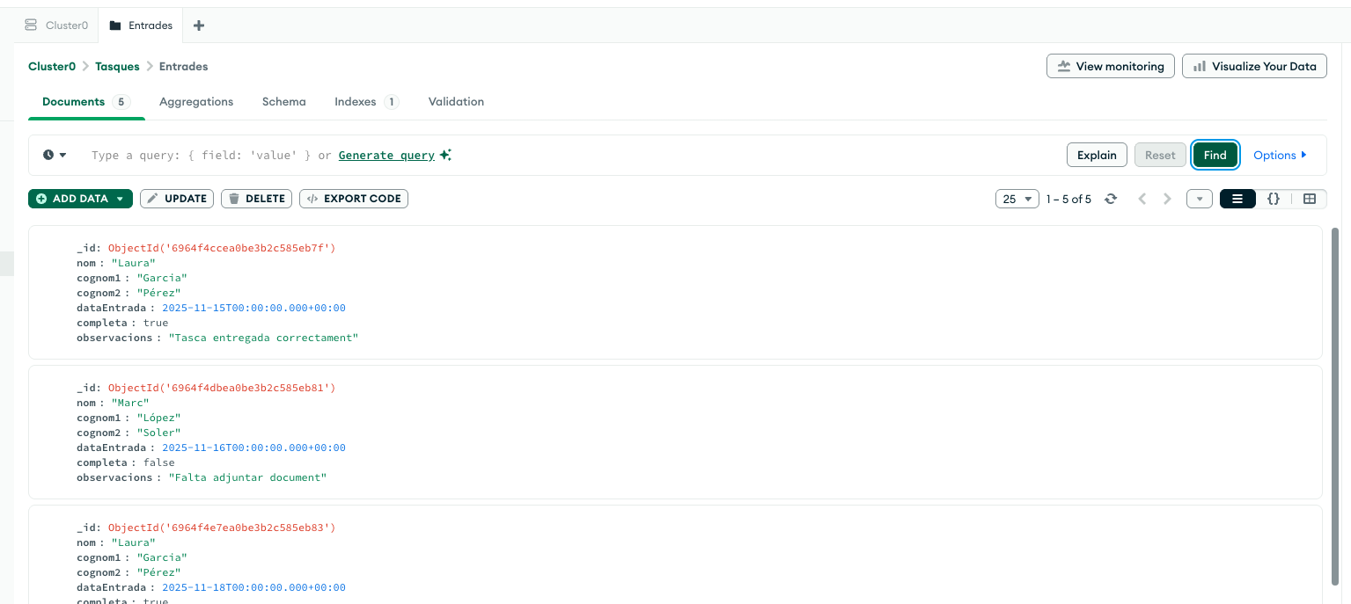

2. Llistar les tasques completades:
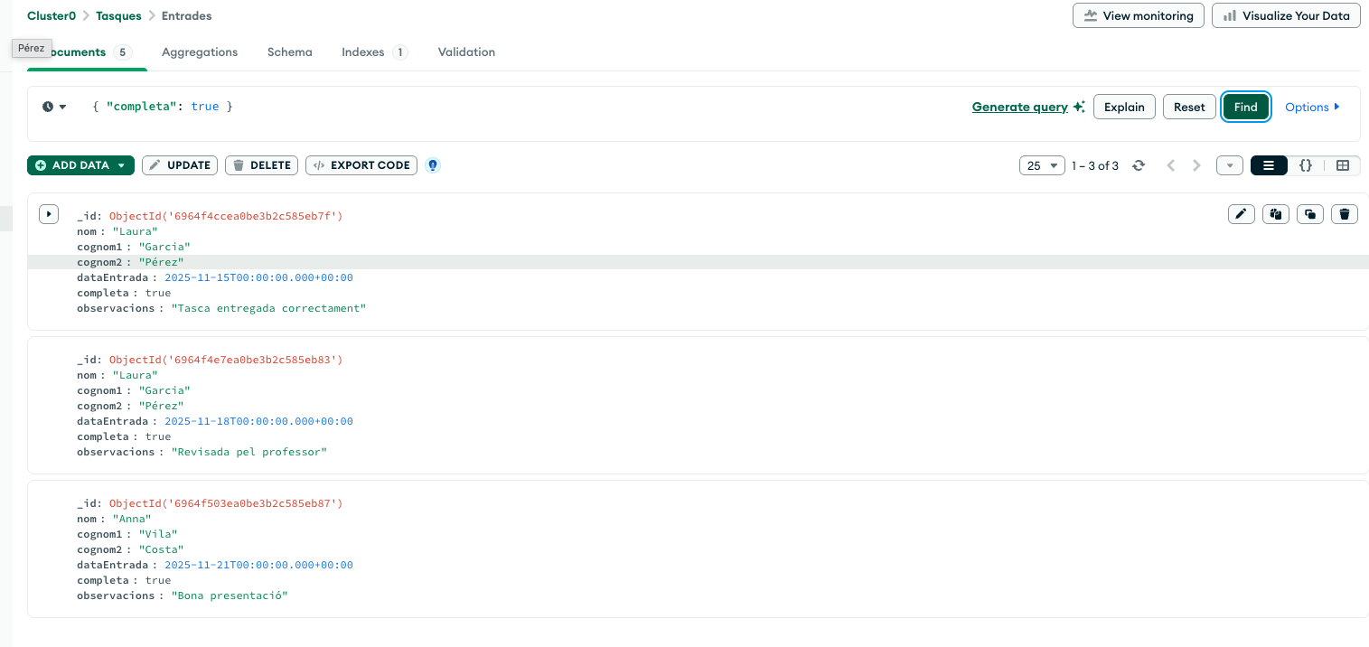

3. Llistar les tasques d'un alumne específic:

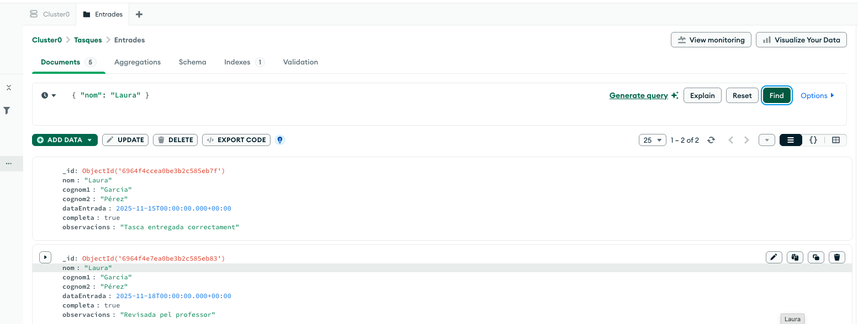

4. Cerca les tasques de determinat alumne i completades:

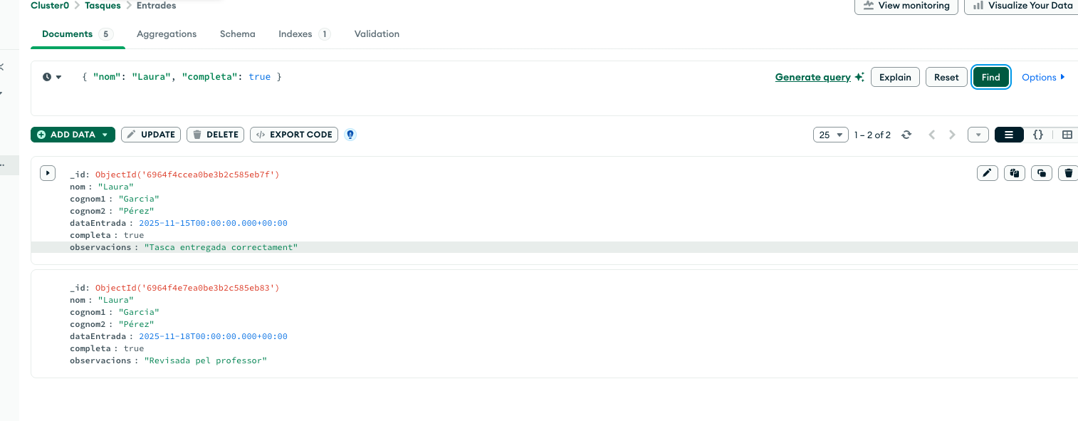

5. Llista les tasques completades i amb observacions.

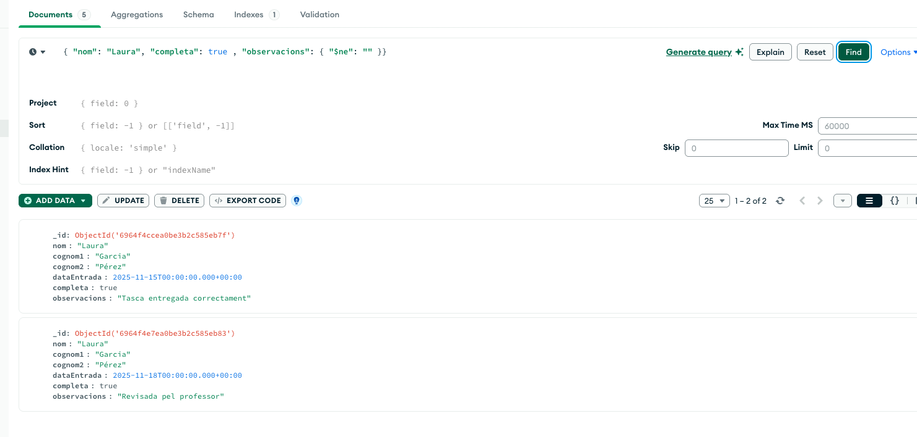

6. Llista les tasques completades després d'una certa data.
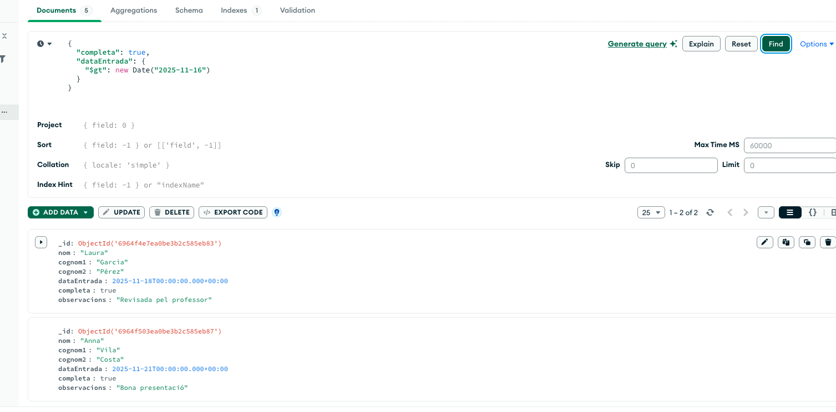

7. Llista les tasques amb observacions que continguin una paraula específica.

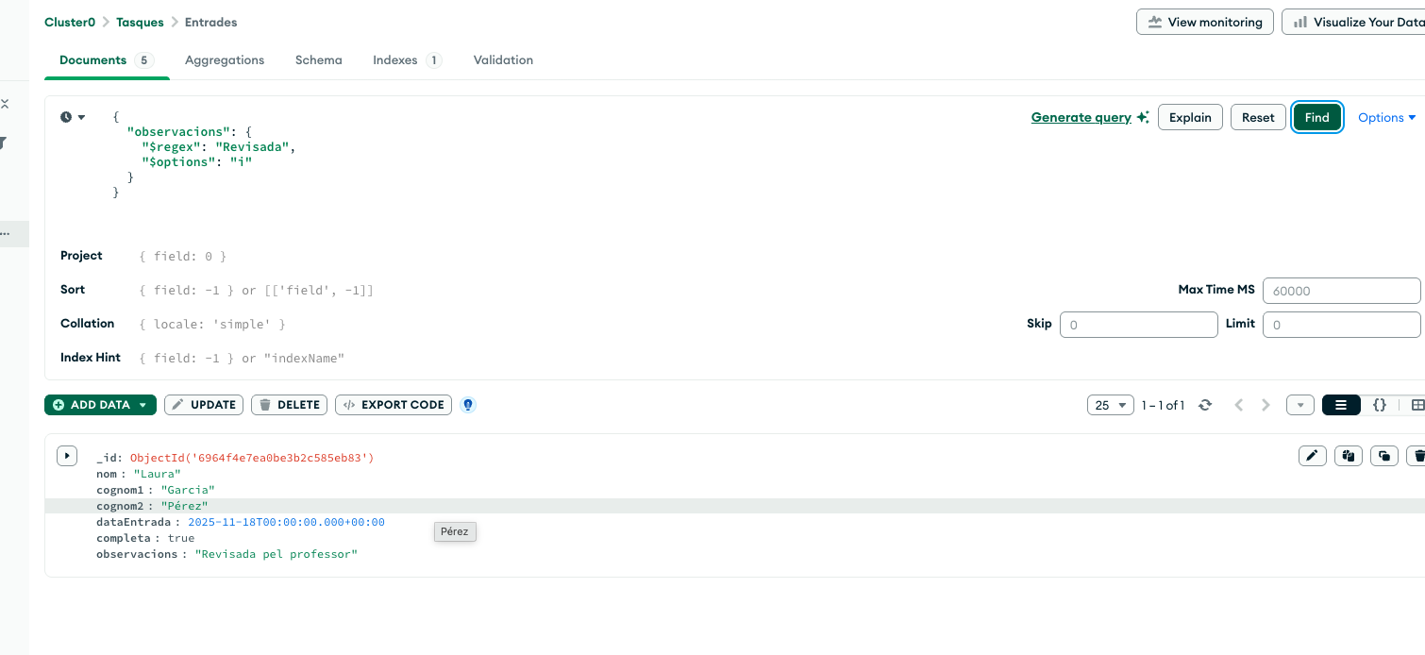

8. Llista les tasques no completades ordenades alfabèticament.

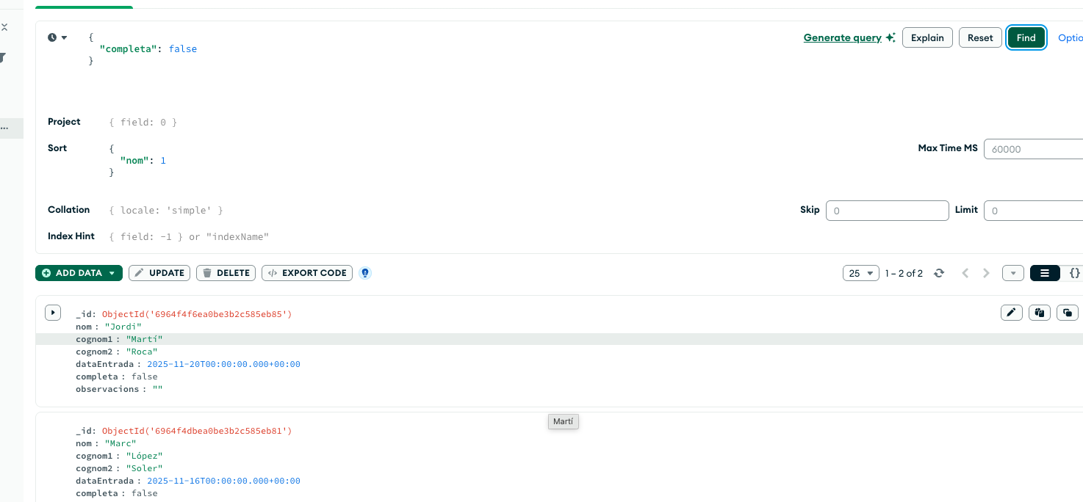
9. Llista les tasques entre dues dates específiques.
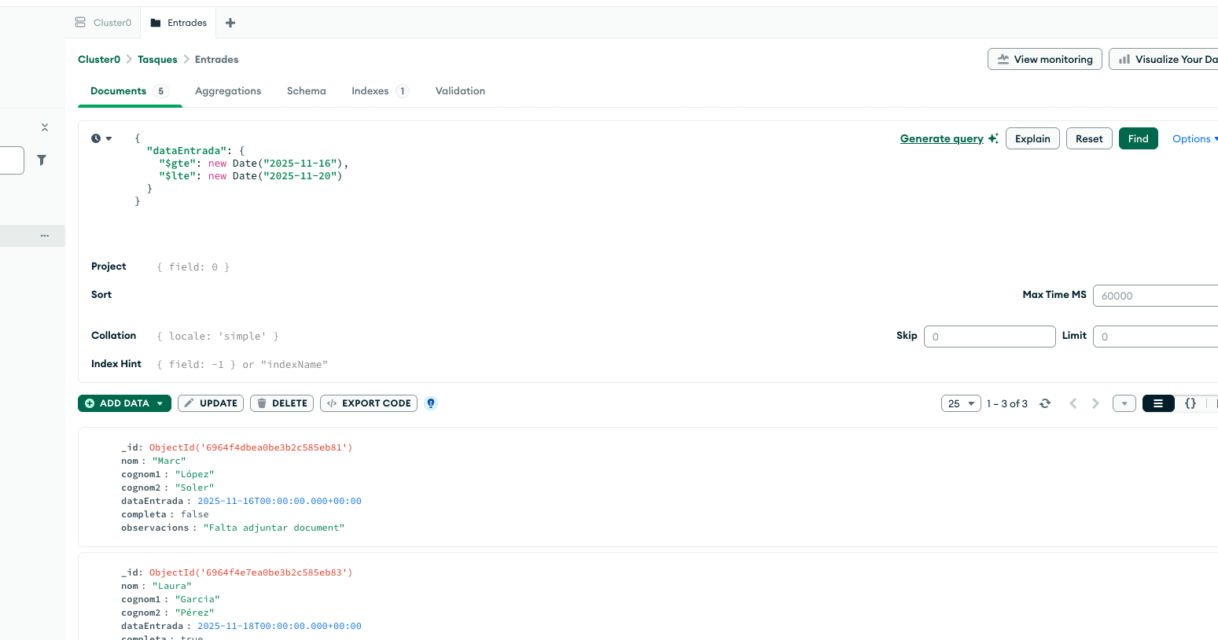

10. Llista les tasques amb observacions que comencin amb una determinada. paraula ordenades per data més nova a més antiga.

